МИНИСТЕРСТВО НАУКИ И ВЫСШЕГО ОБРАЗОВАНИЯ РОССИЙСКОЙ ФЕДЕРАЦИИ

ФЕДЕРАЛЬНОЕ ГОСУДАРСТВЕННОЕ БЮДЖЕТНОЕ ОБРАЗОВАТЕЛЬНОЕ УЧРЕЖДЕНИЕ ВЫСШЕГО ОБРАЗОВАНИЯ

«БАЙКАЛЬСКИЙ ГОСУДАРСТВЕННЫЙ УНИВЕРСИТЕТ»

Колледж Байкальского государственного университета

Цикловая комиссия информатики и математики

Специальность 09.02.07 Информационные системы и программирование

ОТЧЕТ
по Лабораторной работе __
«Работа в среде операционной системы MS-DOS»

Предмет: Операционные системы и среды

Студента группы ИСП(11)-25-2

Середкин Даниил Сергеевич

Преподаватель, Пинигина Л.А.

Иркутск 2026

Задание №1

Сайты из файла у меня не открывались, по этому я использовал https://www.pcjs.org/software/pcx86/sys/dos/microsoft/5.00/ с Microsoft MS-DOS 5.00

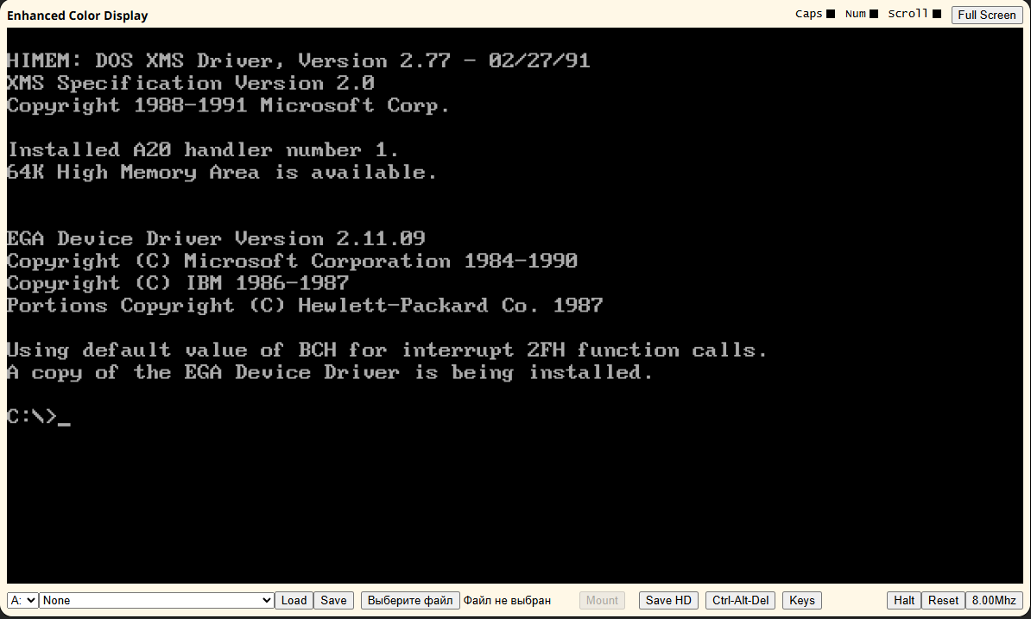
Рис.1 - Microsoft MS-DOS 5.00

Задание №2

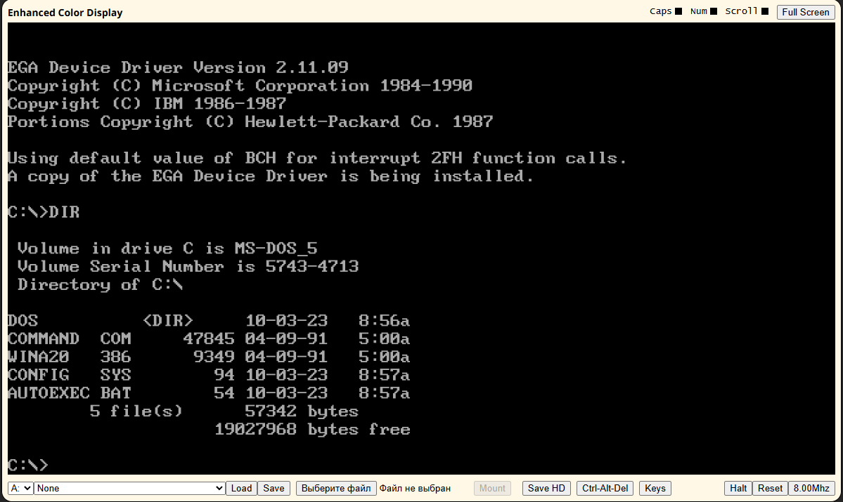
Рис.2 – Содержимое диска

Задание №3

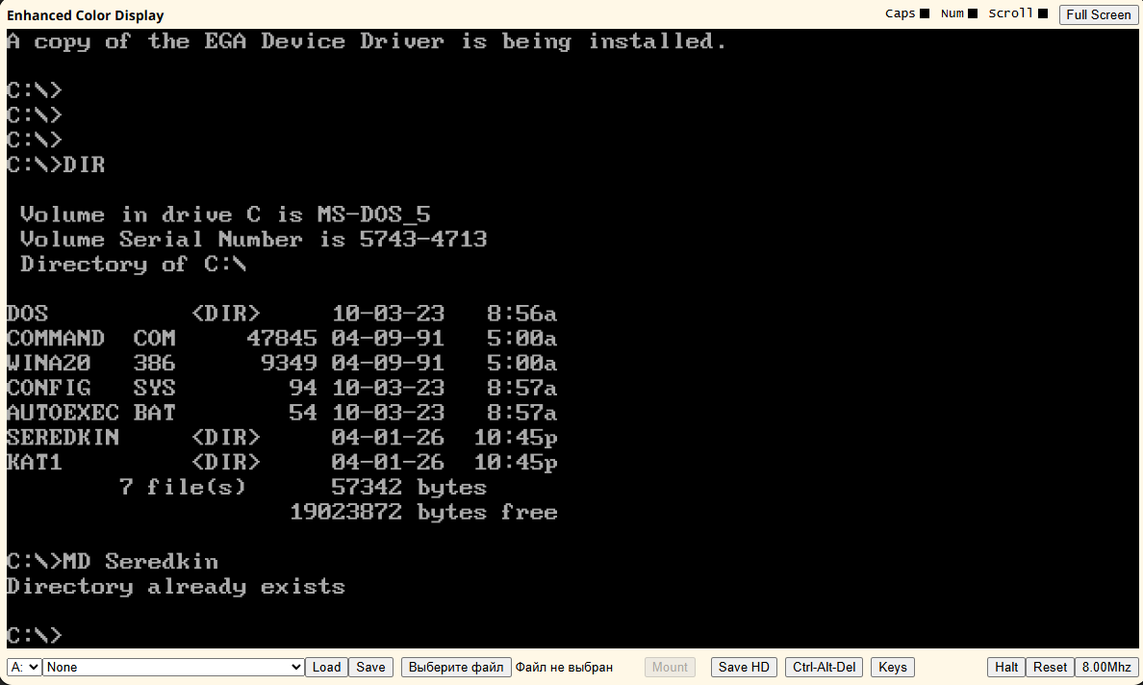
Рис.3 – создание каталога «Seredkin»

Задание №4

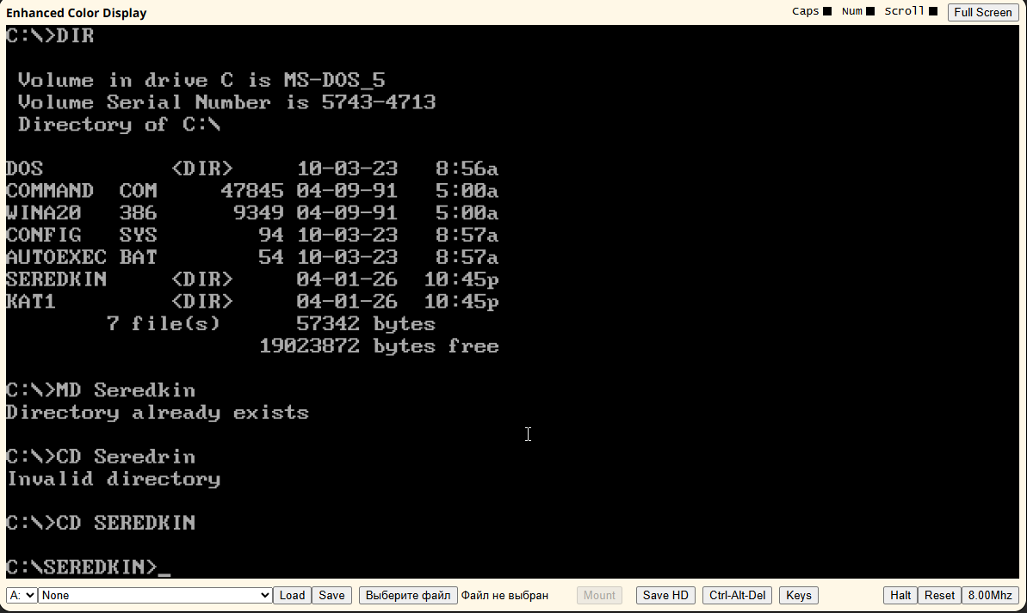
Рис.4 – переход в каталог «SEREDKIN»

Задание №5

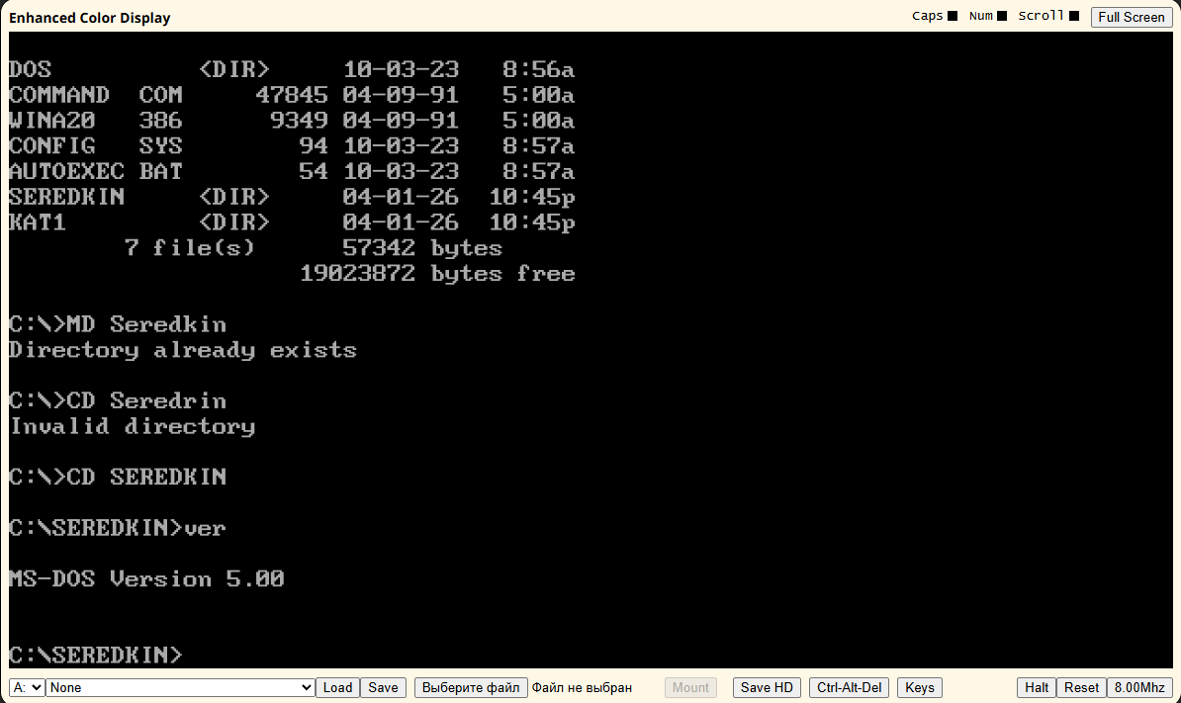
Рис.5 – запрос версии MS DOS

Задание №6

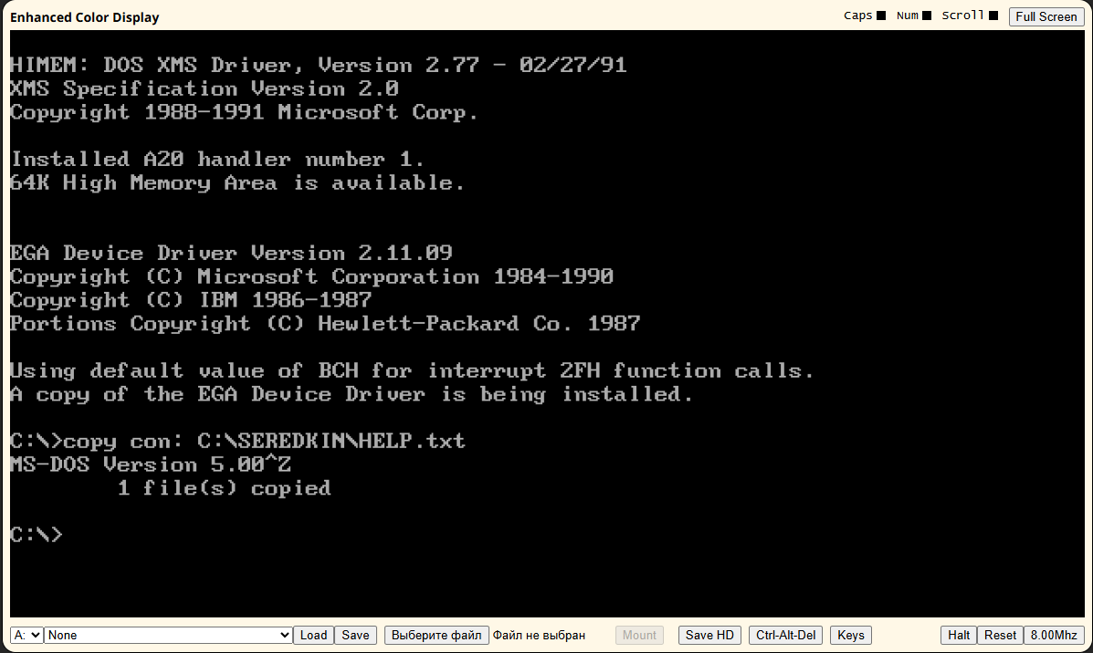
Рис.6 – создание файла HELP.txt

Задание №7

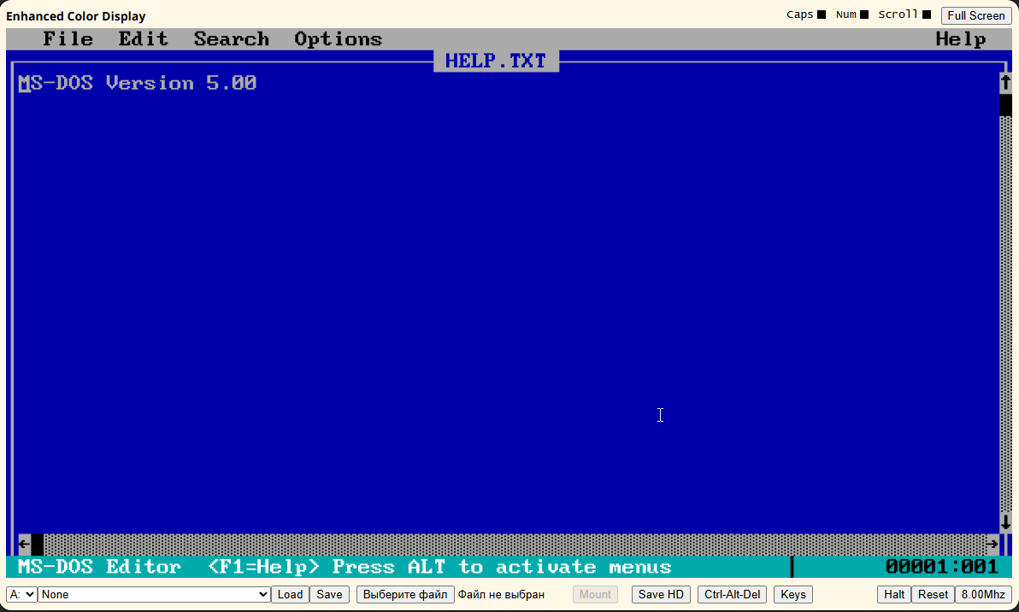
Рис.7 – команда EDIT

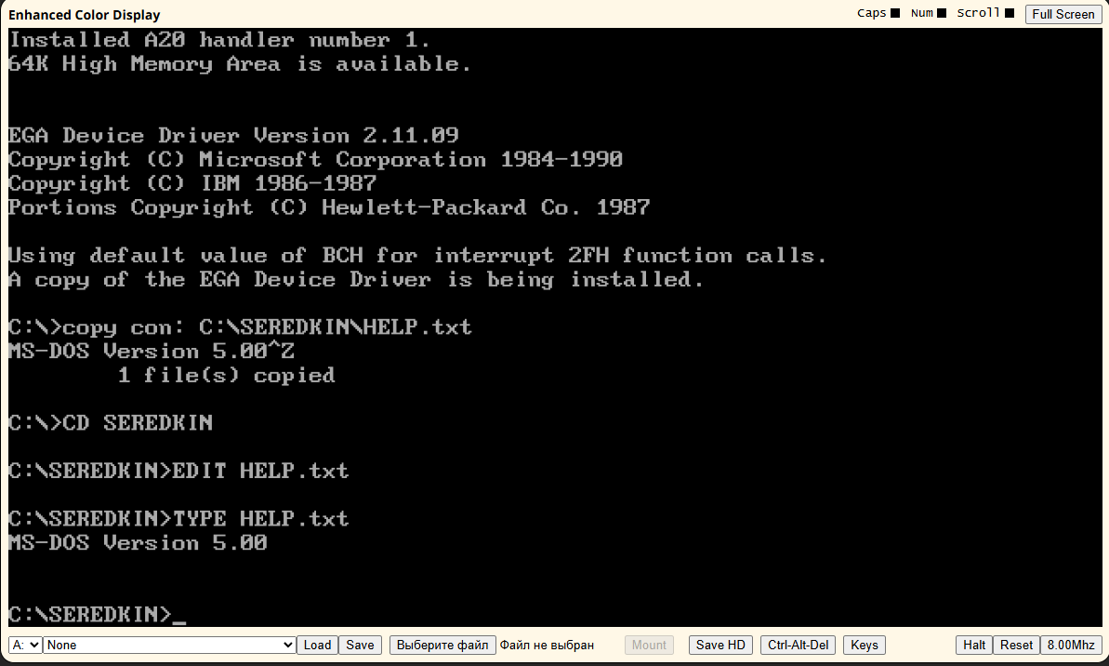
Рис.8 – команда TYPE

Задание №8

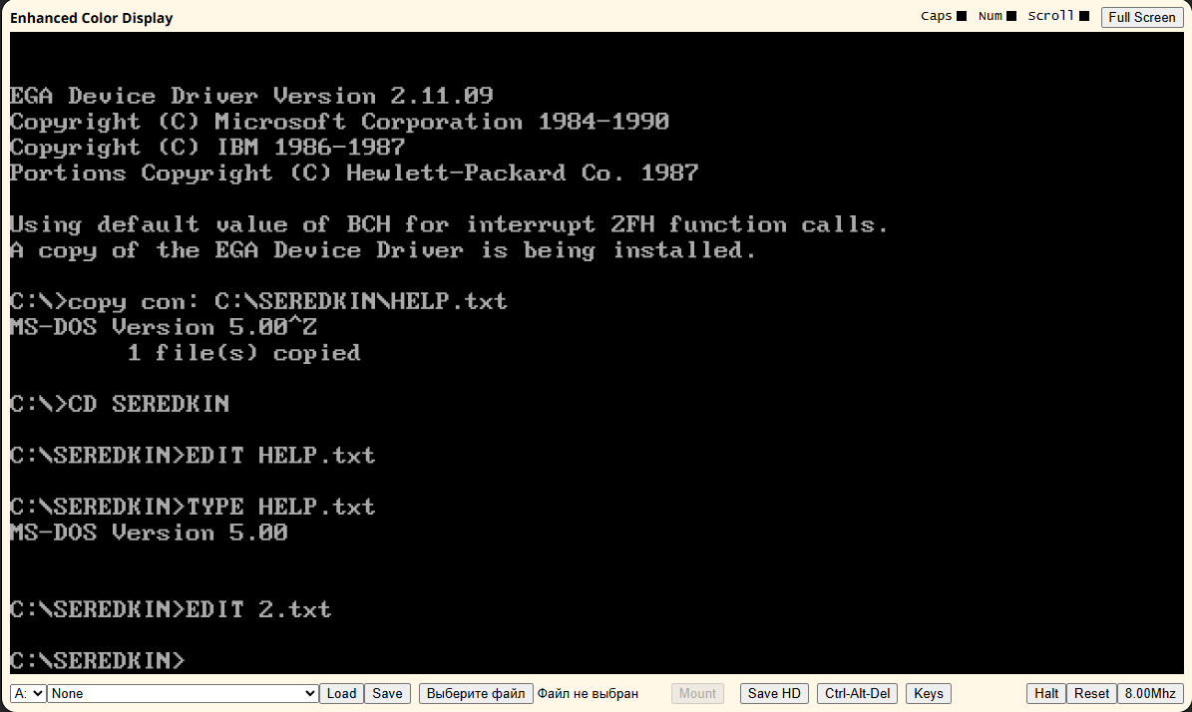
Рис.9 – создание файла 2.txt командой EDIT

Задание №9

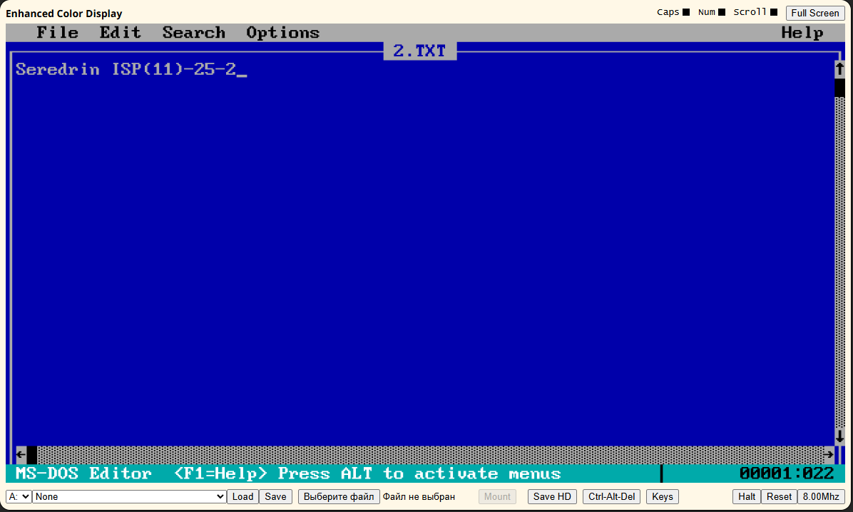
Рис.10 – заполнение файла 2.txt

Задание №10

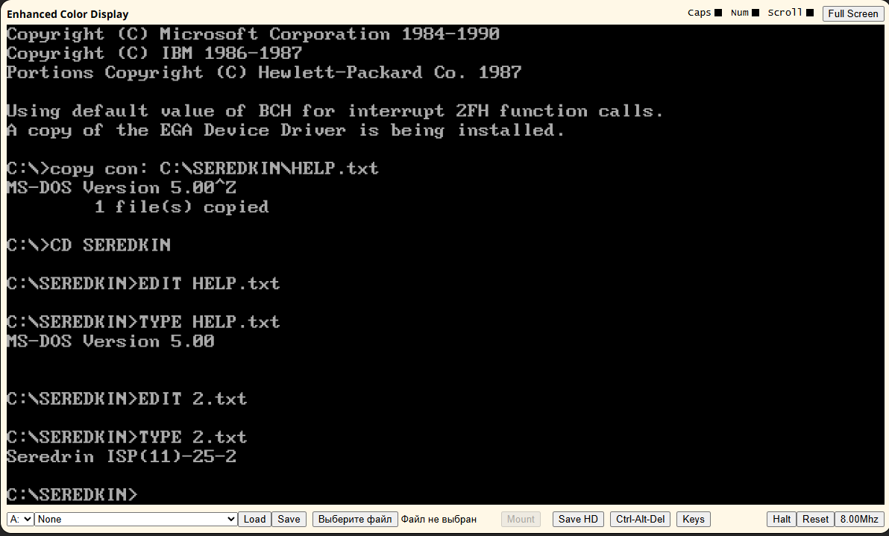
Рис.11 – содержимое файла 2.txt

Задание №11

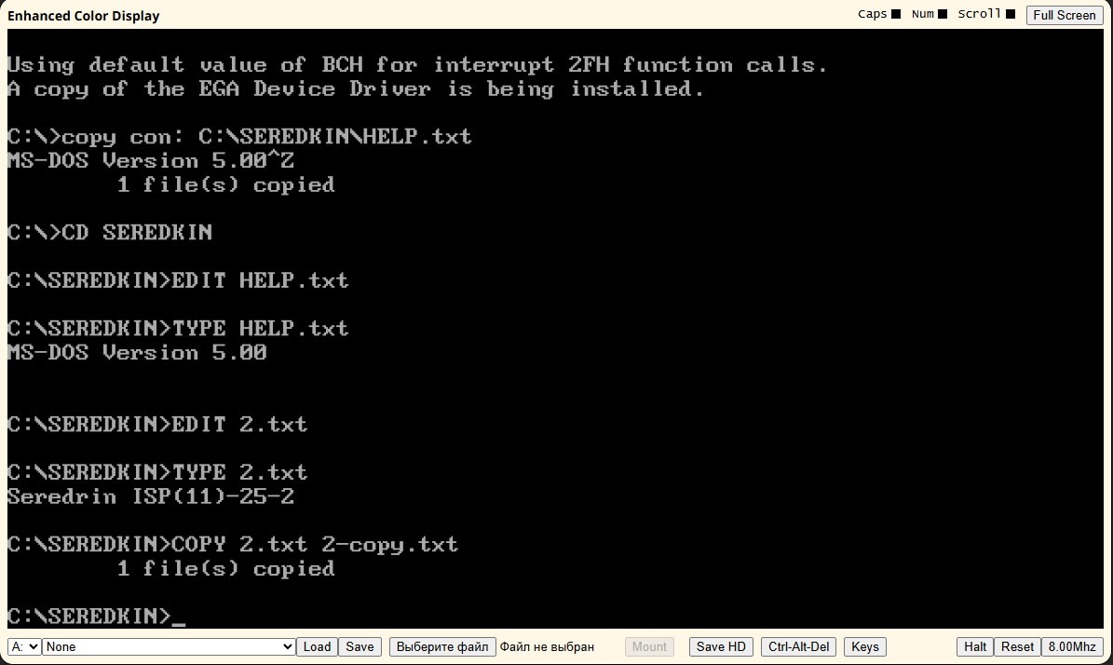
Рис.12 – копирование файла 2.txt

Задание №12

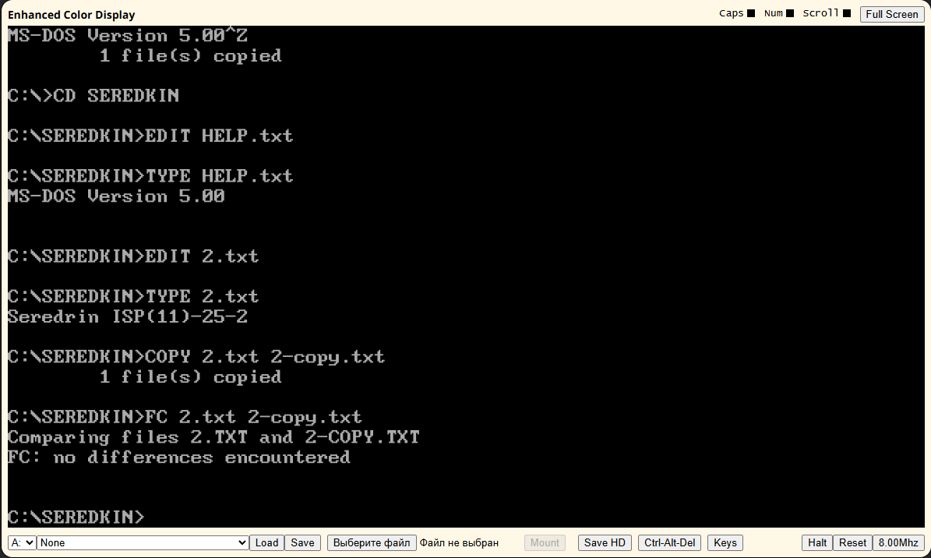
Рис.13 – сравнение файлов 2.txt и 2-copy.txt

Задание №13

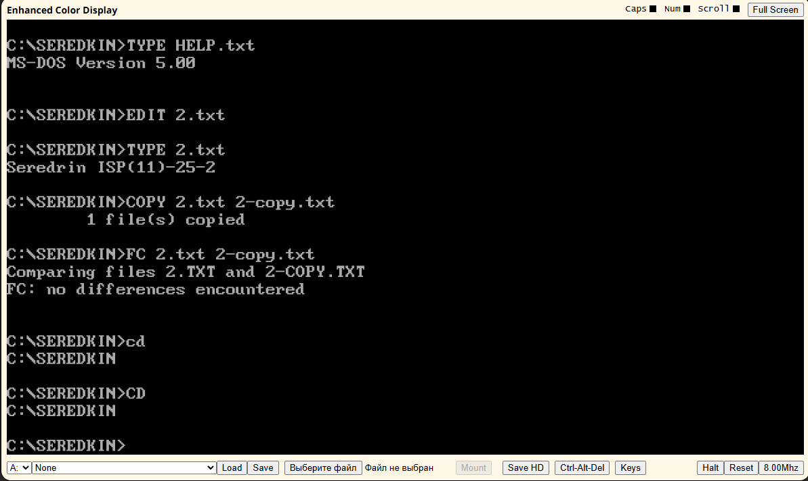
Рис.14 – переход в корневой каталог

Задание №14

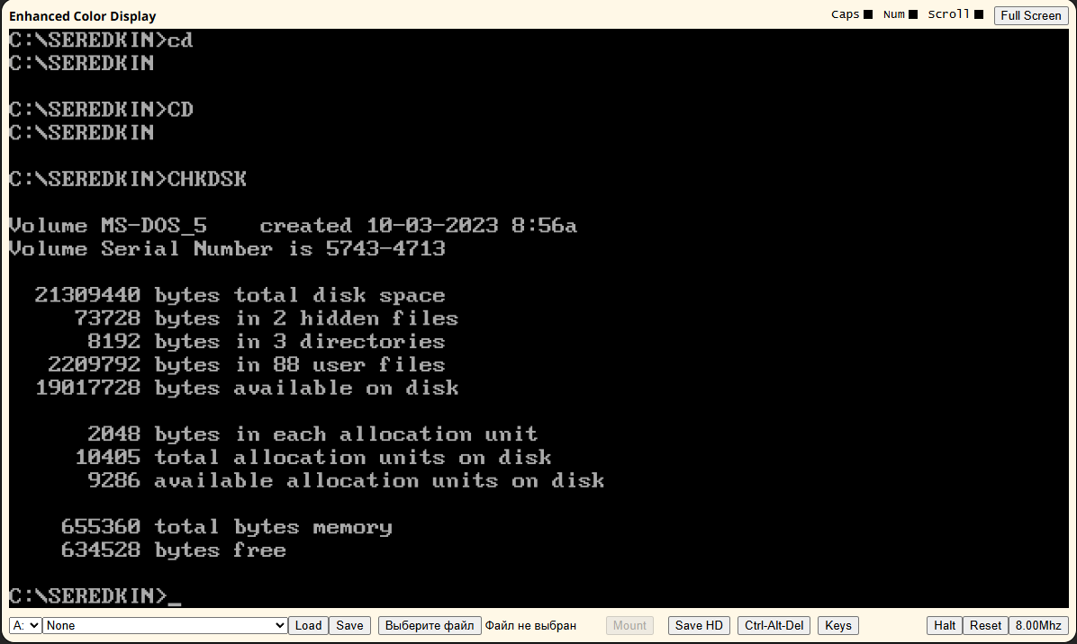
Рис.15 – использование команды CHKDSK

